«Моя країна – Україна»
(Гра-вікторина)
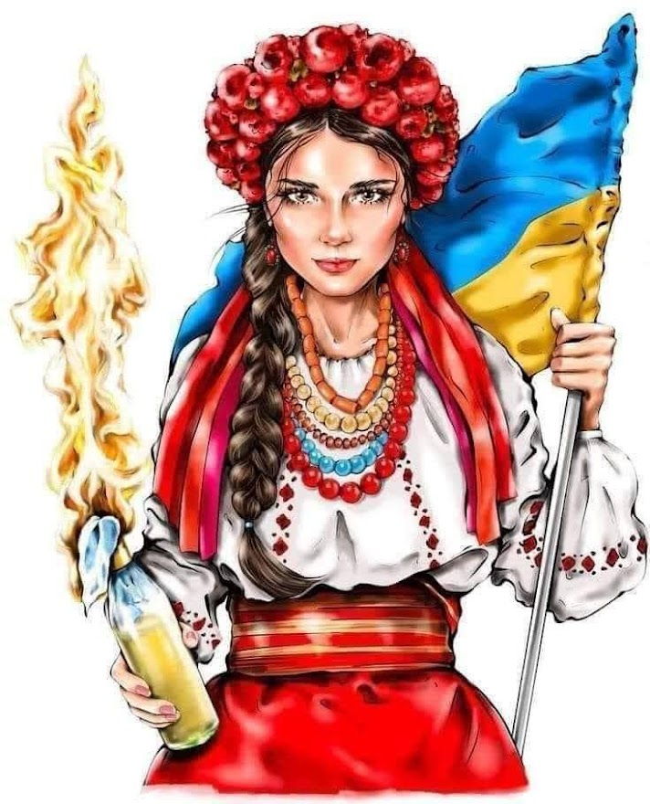

Мета: збагачувати знання учнів про Україну, історичні та культурні символи українського народу; познайомити учнів з видатними місцями України;сприяти формуванню національної свідомості, осмислення себе як частини великого українського народу
Хід гри

Правила поведінки
- Працювати із задоволенням.
- Брати учать у всіх вправах, бути активним.
- Один говорить, всі слухають.
- Всі мають право висловитись.
- Говорити за темою. …

Поділ на команди
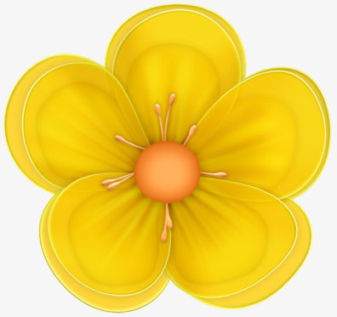


Після кожного правильно виконаного завдання команда отримує фішку
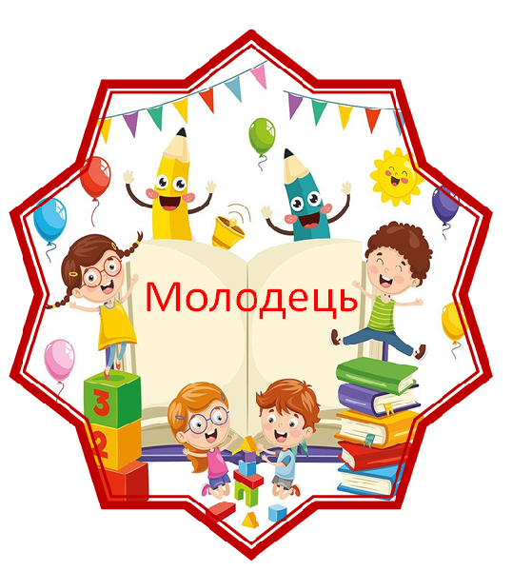

Щоб дізнатися тему, потрібно пограти в гру.
Тур 1
«Зберіть слова, прочитайте речення»:
ЯМО – АРКАЇН УРАЇНКА (Моя країна – Україна)

Ми живемо в Україні, в краю, невимовно багатому на чарівні кольори і краєвиди, на дивовижні пісні, на чудову милозвучну мову, якою можна передати все на світі, описати красу і велич рідного краю. Рідною українською мовою можна висловити найпотаємніші почуття і думи, мрії кожної людини.
Кожна людина завжди з великою любов’ю і душевним трепетом згадує місце, де народилася, де минуло її дитинство. То родинне вогнище, маленька батьківщина кожної людини, де живуть матуся, батько, бабуся, дідусь, сестрички, братики. І якщо скласти разом маленькі батьківщини кожного з нас – вийде наша велика держава, Україна.
Україна – рідний край – золота чарівна сторона, зеленю закосичена. Скільки ніжних, ласкавих слів придумали люди, щоб висловити свою любов до цього краю, до його народу. В глибину століть сягає наша історія.
Дорогі друзі, сьогодні є нагода довести, що ми любимо свою мову, свою країну – чудову Україну, багато знаємо про неї і готові дізнатися ще більше.
Ми розпочинаємо нашу гру «Моя Україна»

Складіть асоціативний куща – «Україна»
Діти, а як ви розумієте, що для вас є Україна?
Наша Батьківщина
Рідний край
Україна Наша держава
Рідна земля
Україна – ненька
Наша Вітчизна

Тур 2
«Серед букв знайти слова»
Кожна правильна відповідь - фішка

В | У | Л | Г | І | М | Н | С | А | Ч

Гімн – це урочиста пісня, яка є символом державності.
Пісню «Ще не вмерла України»… понад сто років тому написали поет Павло Чубинський та композитор Михайло Вербицький.
* Повторенняй правил поводження під час виконання Гімну дітьми.

П | Е | К | О | П | Р | А | П | О | Р

Що ви знаєте про кольори Прапора?
Прапор наш, як літо, в сонці мерехтить.
По долині – жито, по горі – блакить.
А | Г | Е | Р | Б | Р | О | С | У | М

Наш Герб – Тризуб, Наш Герб – Тризуб,
Це воля, слава, й сила. Недоля нас косила.
Ж | У | К | Р | А | Ї | Н | А | З | И

У всьому світі кожен знає – І в нас вона одна – єдина –
Є Батьківщина лиш одна. Це наша славна Україна.

Цікава Україна
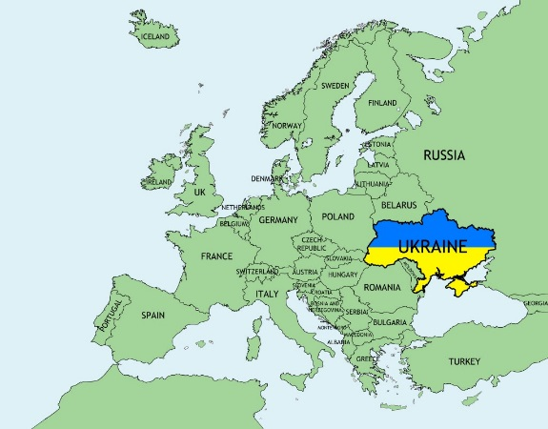




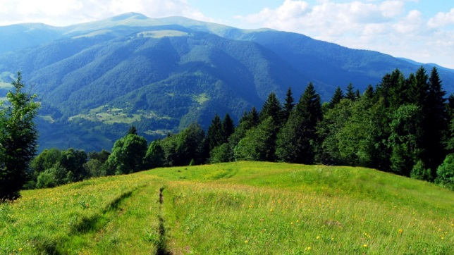
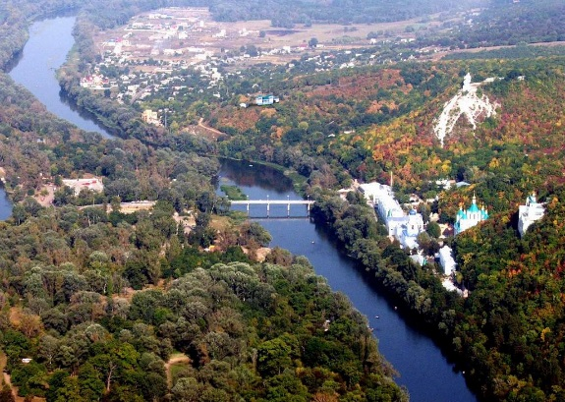

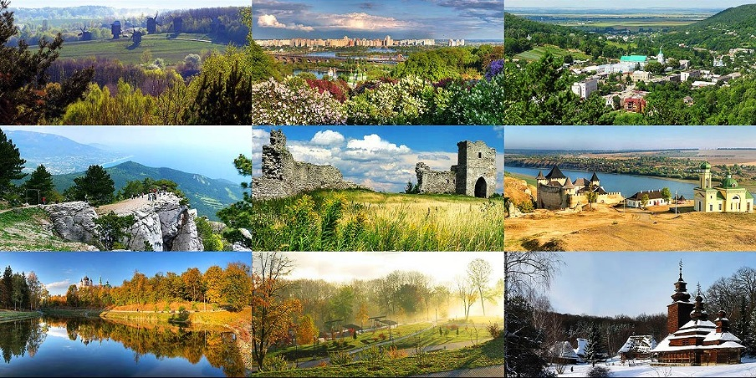
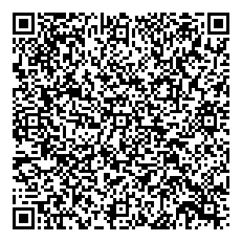

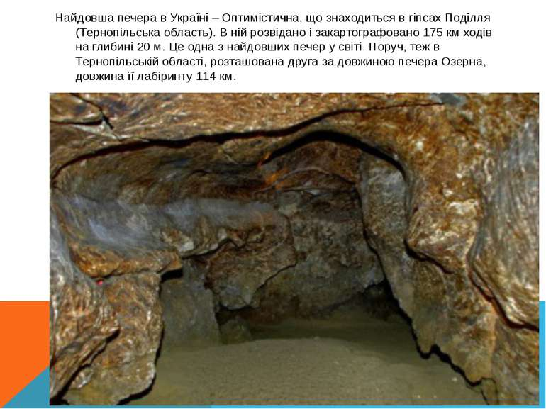

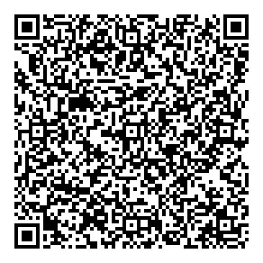

Тур 3
«Опиши Україну»
Діти, передаючи мікрофон по колу, скажіть гарні слова про Україну (безкрая, багата, гостинна, співуча, горда, дружна й т. д.)

Якщо поглянути на карту нашої Батьківщини, то ми побачимо, що заходиться вона в самому центрі Європи. Тому за своїм географічним розташуванням, Україна – країна європейська. Та ще вона має, як і кожна країна світу свою самобутню історію, природу, культуру.
Батьківщина – це наш рідний край,широкі лани , вишневі сади , наша дорога і мила земля, де ми народилися, уперше побачили і пізнали світ, почули колискову пісню, рідну мову, відчули любов і ласку. Це наша наймиліша у світі Україна.
Діти, потяг , яким ми вирушаємо має назву, але вагони переплутались і назва не читається. Допоможіть прочитати!
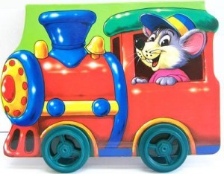
е
р
е
п
а
г
о
м

Молодці, потяг має назву «ПЕРЕМОГА». Чому він так називається, як ви думаєте? ( відповіді дітей)

Тур 4
«Закінчити рядочок»
Конкурс капітанів
ВІРШ ПРО УКРАЇНУ
Ось небо блакитне і сонце в зеніті!
Моя Україна найкраща у …. (світі!)
Моя Україна – це ліс і озерця,
Безмежні степи і чарівні … (джерельця.)
Красиві пейзажі і гори високі,
Маленькі струмочки і річки… (глибокі.)
Сади чарівні, мальовничії села,
Моя Україна – це пісня … (весела.)
Це щира, багата, як світ її мова,
Крилата така, мелодійна … (чудова.)
Її обереги верба і калина,
Найкраща у світі – …( моя Україна.)
Бо нам найрідніші Вітчизна і мати.
То як же нам, дітям, її не кохати!
Моя Україна – козацькая слава!
Така волелюбна й мирна … (держава.)
Вона дорога нам, і рідна, і мила,
Бо світ перед нами, як мати, … (відкрила.)
Вітчизна свята, дорога Україна,
Для кожного з нас ти у світі – … (єдина.)

Тур 5
«Лови помилку»
Команди піднімають картки так ні, за правильну відповідь фішка
- Столицею нашої держави є місто Львів. ( - )
- Державними символами України є верба і калина. ( - )
- В Україні є Чорне та Азовське моря. ( + )
- Дністер – найбільша річка України. ( - )
- Колядки виконують взимку. ( + )
- В Україні є Кавказькі гори. ( - )
- Громадян України називають українцями. (+ )
- Державною мовою України є англійська мова. ( - )
- Прапор України жовто-зелений, де жовтий – це сонце, а зелений – це трава. (-)
- Під час звучання державного гімну потрібно стояти струнко і не сміятися. (+)

Тур 6
«Визначити відстань»
Відкрийте, будь ласка, політичну карту України у ваших атласах. Вам потрібно визначити відстань у кілометрах між деякими містами України. Виграє та команда, відповідь якої буде більш точною. Кожна правильна відповідь – 1 фішка.
Відстань між м. Донецьк і м. Харків (248 км.)
Відстань між м. Одеса і м. Запоріжжя (365км.)
Відстань між м. Київ і м. Миколаїв (402 км.)

Тур 7
«Вгадай мелодію»
Дві команди. Звучить пісня. Вам потрібно здогадатися що за пісня за мелодією, та натиснути на дзвінок та дати відповідь (потрібно сказати або назву пісні, або рядки з пісні, або хто виконує композицію). Якщо учням важко здогадатись, то вчитель прослуховує разом з учнями.
1.DZIDZIO – «Я їду до мами»
2. DZIDZIO – «Я люблю тебе, Київ»
3.Антитіла – « Незалежний»
4. Тіна Кароль – «Україна – це ти»
5.Melovin – «Вітрила»

Тур 8
«Шифрувальник»
У кожного на парті лежить листок, де зображена комп’ютерна клавіатура. Зверніть увагу, що всі букви на клавіатурі мають свої номери. Під клавіатурою зображені пусті клітинки в яких повинні бути певні букви, щоб склалась тема нашого уроку. У якій послідовності ставити букви вам допоможуть приклади, обчисливши які ви дізнаєтесь послідовність букв.
Наприклад, щоб заповнити першу клітинку нам потрібно обчислити приклад 20+8=28, відповідь 28, шукаємо на листку де зображена клавіатура, число 28, під цим числом ховається буква «М», ми її записуємо у пусту клітинку. Обчисливши всі приклади ми дізнаємось тему нашого уроку. Тож давайте плідно попрацюємо. (Самостійна робота учнів – близько 5 хв.) Додаток1, Додаток 2, Додаток3
Відповідь (28,19,25 3,4,18,16,12,6,16 23,21,29,6,16 30,16 15,14,20,31, 6,16)
Давайте зараз разом озвучим тему нашого першого уроку «Моя Україна - єдина та вільна».
Додаток 1
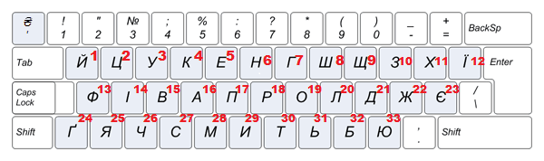
Додаток 2
мМ |  |  |  |  |  |  |  |  |  |  |  | −
Додаток 3
20 + 8 = | 1 + 2 = | 3 + 20 = | 15 + 15 = | 7 + 8 =
10 + 9 = | 2 + 2 = | 20 + 1 = | 9 + 7 = | 7 + 7 =
20 + 5 = | 10 + 8 = | 9 + 20 = |  | 10 + 10 =
 | 6 + 10 = | 2 + 4 = |  | 30 + 1 =
 | 2 + 10 = | 6 + 10 = |  | 14 + 2 =
 | 3 + 3 = |  |  | 6 + 10 =
 | 6 + 10 =

Ви - майбутнє України. Тож своїми знаннями, працею, здобутками підносьте її культуру. Будьте гідними своїх предків, любіть рідну землю, бережіть волю і незалежність України, поважайте наш народ і нашу мелодійну мову.
Ми Єдина країна! Незважаючи на усі негаразди, що відбуваються зараз, всі ми прагнемо одного - миру, спокою, міцної та квітучої держави та чистого неба над головою.
Тур 9
Шифрограма
За допомогою ключа, розшифруйте прислів'я.
край
рід

дай

жит
від
ний
тя

за

Ключ:

Відповідь: За рідний край життя віддай.

Тур 10
«Відгадай особу»
1) 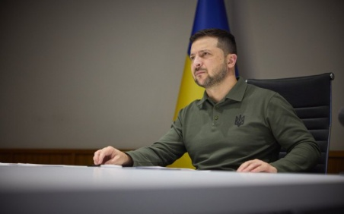 Володимир Зеленський- Президент України

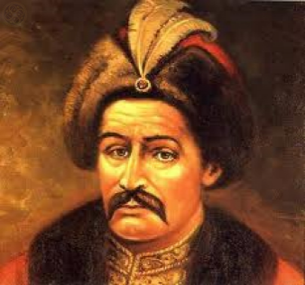
2)
Іван Мазепа
світліший Гетьман та правитель України

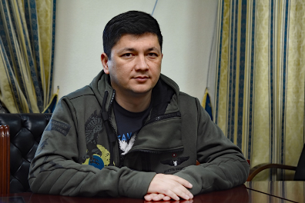
3)

Кім Віталій Олександрович
Голова Миколаївської
обласної державної адміністрації

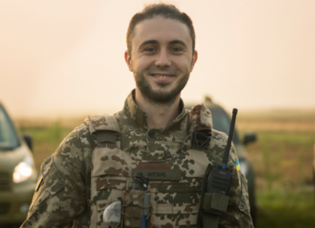
4)
Тополя Тарас Володимирович
— соліст популярного українського
гурту «Антитіла»,
доброволець в лавах ЗСУ


5) Катерина Поліщук, позивний Пташка
парамедик в ЗСУ

Тур 11
«Рослини-символи»
На Україні існують рослини-символи.
До рослинних символів відноситься верба, дуб, тополя, калина, мальва, барвінок, чорнобривці, любисток тощо. З рослин дівчата плели віночки, і кожна квітка в них щось символізувала.
Співставити рослину і її символ
Деревій – нескореність,
Ромашка – доброту і ніжність,
Калина – красу та дівочу вроду,
Барвінок – життя,
Любисток – людська відданість,
Чорнобривці – вроду,
Безсмертник – довголіття,
Незабудка – пам’ять,
Ружа – любов.
ПІДВЕДЕННЯ ПІДСУМКІВ
Діти, сьогодні ви продемонстрували гарні знання про Україну, її географію, історію козацтва, літературу, народні свята. Наша країна давня, але як незалежна – ще зовсім молода.
Ми молоде покоління незалежної України віримо, що територіальна цілісність нашої держави, скріплена кров’ю мільйонів незламних борців, навіки залишатиметься непорушною. Ми маємо буди свідомі того, що лише в єдності дій та соборності душ можемо досягти величної мети побудувати економічно й духовно багату,вільну й демократичну Україну, якою пишатимуться наші нащадки.

Додатки
Поділ на команди

ЯМО – АРКАЇН УРАЇНКА

Україна

«Серед букв знайти слова»

В | У | Л | Г | І | М | Н | С | А | Ч

П | Е | К | О | П | Р | А | П | О | Р

.
А | Г | Е | Р | Б | Р | О | С | У | М

.
Ж | У | К | Р | А | Ї | Н | А | З | И

Цікава Україна

Цікава Україна

Опиши Україну

е
р
е
п
а
г
о
м

«Закінчити рядочок»
ВІРШ ПРО УКРАЇНУ
Ось небо блакитне і сонце в зеніті!
Моя Україна найкраща у ….
Моя Україна – це ліс і озерця,
Безмежні степи і чарівні …
Красиві пейзажі і гори високі,
Маленькі струмочки і річки…
Сади чарівні, мальовничії села,
Моя Україна – це пісня …
Це щира, багата, як світ її мова,
Крилата така, мелодійна …
Її обереги верба і калина,
Найкраща у світі – …
Бо нам найрідніші Вітчизна і мати.
То як же нам, дітям, її не кохати!
Моя Україна – козацькая слава!
Така волелюбна й мирна …
Вона дорога нам, і рідна, і мила,
Бо світ перед нами, як мати, …
Вітчизна свята, дорога Україна
Для кожного з нас ти у світі – …

«Визначити відстань»
Відстань між м. Донецьк і м. Харків

Відстань між м. Одеса і м. Запоріжжя

Відстань між м. Київ і м. Миколаїв

«Шифрувальник»
Додаток 1
Додаток 2
мМ |  |  |  |  |  |  |  |  |  |  |  | −
Додаток 3
20 + 8 = | 1 + 2 = | 3 + 20 = | 15 + 15 = | 7 + 8 =
10 + 9 = | 2 + 2 = | 20 + 1 = | 9 + 7 = | 7 + 7 =
20 + 5 = | 10 + 8 = | 9 + 20 = |  | 10 + 10 =
 | 6 + 10 = | 2 + 4 = |  | 30 + 1 =
 | 2 + 10 = | 6 + 10 = |  | 14 + 2 =
 | 3 + 3 = |  |  | 6 + 10 =
 | 6 + 10 =

Шифрограма
За допомогою ключа, розшифруйте прислів'я.
край
рід

дай

жит
від
ний
тя

за

Ключ:

Відповідь:

Володимир Зеленський- Президент України

Іван Мазепа світліший Гетьман та правитель України

Кім Віталій Олександрович
Голова Миколаївської
обласної державної адміністрації

Тополя Тарас Володимирович
— соліст популярного українського
гурту «Антитіла»,
доброволець в лавах ЗСУ

Катерина Поліщук, позивний Пташка
парамедик в ЗСУ

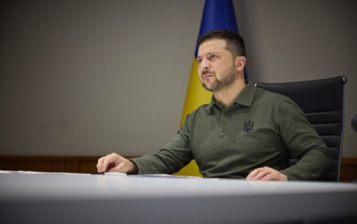

«Рослини-символи»
пам’ять
Деревій

нескореність
Чорнобривці

довголіття

Любисток
Барвінок

любов
вроду

Калина
Ромашка
життя

людська відданість
Ружа

доброту і ніжність

Незабудка
красу та дівочу вроду

Безсмертник

